03-163 ГАЗ-А Санитарный 3-дверный заднеприводный автофургон медицинской помощи на шасси ГАЗ-А 4х2, мест 2+2 или 2+1 лежачий, полный вес 1.38 тн, 40 лс, 90 км/час, щтучный выпуск, ГАЗ г. Горький 1933-34 г.
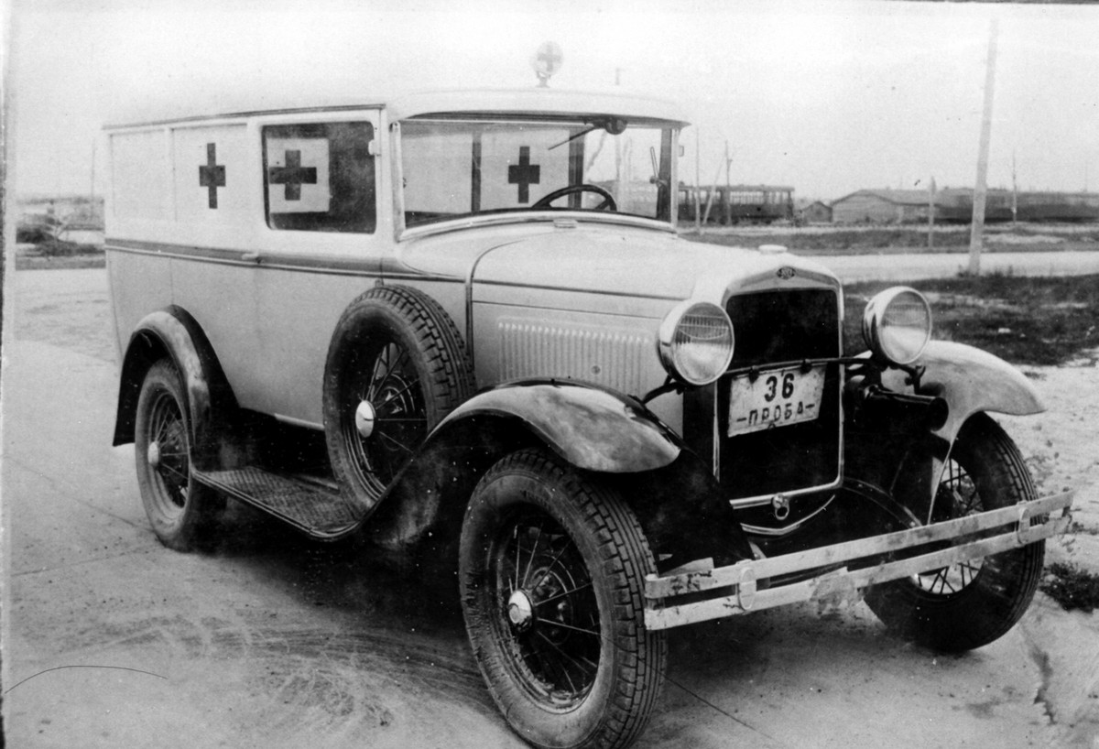

Источник: zen.yandex.ru. "КБ Смирнова" (Санкт-Петербург). Спасибо неизвестному автору. Компиляция.
Машина скорой помощи - специализированное транспортное средство для оказания первой медицинской помощи и транспортировки больных и пострадавших в медицинские учреждения. До начала 1930-х гг. автомобили скорой помощи в СССР строились преимущественно на импортных шасси, а также на отечественном шасси АМО-Ф-15. С освоением массового выпуска легкового автомобиля ГАЗ-А и полуторки ГАЗ-АА кареты скорой помощи создавались преимущественно на их шасси. Под специализированные кузова машины переделывались во множестве безвестных мастерских.
ГАЗ-А, послуживший платформой для опытного образца санитарного фургона, был первым советским легковым автомобилем массовой конвейерной сборки и легковой санитарный фургон по сути стал первым отечественным легковым автомобилем скорой помощи.
В 1933 году, спустя некоторое время после начала выпуска ГАЗ-А, под руководством начальника конструкторско-экспериментального бюро по кузовостроению ГАЗа Майкла Кадарьяна и его заместителя Юрия Николаевича Сорочкина на базе ГАЗ-А был создан «пикап» ГАЗ-4, который затем выпускался вплоть до 1937 года. За двухместной кабиной от грузового автомобиля ГАЗ-АА находился открытый отсек для перевозки 500 килограммов груза. Однако коллектив КЭБ не успокоился на достигнутом, и почти сразу же после освоения серийного производства ГАЗ-4 его конструкция получила дальнейшее логическое продолжение в виде закрытых кузовов, как типа фургонов, так и пассажирского ГАЗ-6.
Народное хозяйство в те годы остро нуждалось не только в закрытых легковых автомобилях, но и в различного рода фургонах малой вместимости, изготовленных аналогичным способом. Таким образом и была построена опытная закрытая санитарная модификация ГАЗ-А. Здесь вновь уместно предоставить слово одному из создателей машины Ю. Н. Сорочкину:
«Большая серия работ была проведена конструкторско-экспериментальным бюро по созданию автомобиля скорой помощи на шасси ГАЗ-А. Вопрос с санитарным кузовом в отношении его форм разрешился довольно легко. При его конструировании опять-таки были применены узлы грузовой кабины: передок, двери, лобовой брус, козырек и т.д.».
Все выше сказанное позволяет говорить о санитарном ГАЗ-А (машина эта не получила собственного индекса) не только как о продолжении конструкции пикапа ГАЗ-4, но и как о грузопассажирском варианте легкового ГАЗ-6. Но увы, эта разработка, в массовое серийное производство не пошла: довольно тесной из-за малой базы, да и не дешевой, оказалась такая «санитарка». Наибольшее же распространение получили кареты скорой помощи на базе грузового ГАЗ-АА.
За основу автомобиля взято стандартное шасси ГАЗ-А, оборудованное кузовом "фургон". Длина автомобиля — такая же как у стандартного пикапа, а верхний габарит больше — у санитарки крыша выше стандартной. Кузов округлой формы, сужается к низу и имеет приятные глазу округлые формы. Кабина водителя стандартная, отличается только сидение с двумя раздельными спинками. Спинки откидные, правая опускается вперед — чтобы поверх неё поместились носилки. Санитарный отсек имеет "рундук" для хранения медикаментов и принадлежностей и брезентовые носилки, которые спереди ставятся поверх откидывающейся спинки сидения фельдшера. Откидывающаяся подножка убирается под кузов и закрывается дверьми.
В транспортном положении носилки складываются и крепятся к правому борту специальным ремнем, таким образом в санитарке кроме врача могут ехать еще два "сидячих" больных. Подобная компоновка не особенно удобна — можно перевести только одного больного на носилках, при этом врачу приходится сидеть на рундуке. Это отчасти проясняет, почему эта машина не была пущена в большую серию, а наибольшую популярность получил санитарный фургон ГАЗ-55 на шасси полуторки.
Двигатель стандартный, ГАЗ-А, электрооборудование 6 вольт. На машине установлено раннее рулевое. Запасное колесо крепилось в специальной нише в крыле, в основном "запаски" располагались в левом крыле, но на некоторых экземплярах ниши предусматривались и в правом. По всей вероятности это определялось наличием на заводе крыльев с нишей и кронштейнов запасного колеса. Кроме фар у автомобиля хромированные запорные крюки капота — такие устанавливались только на легковые автомобили.

Из книги Ивана Валентиновича Падерина, «ГАЗ 1932 - 1982 Русские машины», Краснодар 2011.
1932 ГАЗ-А
Первый легковой автомобиль марки ГАЗ –лицензионная копия «одноименного» Ford Model A образца 1928 года со стандартным 4 – 5-местным кузовом фаэтон. Конструкция машины очень проста, если не сказать примитивна – в чём было больше удобства эксплуатации, нежели неудобства пользования. Лонжеронная рама, обшитый сталью деревянно-каркасный кузов, подвешенные на поперечных рессорах мосты. 40-сильный чугунный двигатель объемом 3,28 л, 3-ступенчатая коробка передач, тормоза с механическим приводом. Топливо к карбюратору поступало самотёком из бензобака, находящегося выше двигателя, перед приборной панелью. От своего американского прообраза ГАЗ -А отличался лишь формой облицовки радиатора. И фактически как Ford, он получил тут же уменьшительно-ласкательное прозвище «фордик», что ничуть не приуменьшало его пионерско-миссионерской роли в деле автомобилизации всей
страны.
ГАЗ -А поступал в государственные учреждения, в такси и в больших количествах – на службу в Красную армию, где был задействован как командирская и связная машина,
автомобиль десанта, мобильная пулемётная точка – попросту тачанка.
Фаэтон производился чуть больше трёх лет – с 8 декабря 1932 года по 2 января 1936 года.
Всего было произведено 41 917 экземпляров.
1933 ГАЗ-А Санитарный
В 1933 — 1934 годах на базе ГАЗ -А были построены, по меньшей мере, два отличимых
друг от друга опытных образца санитарных карет, не получивших собственного индекса.
Кузов, по обыкновению, представлял собой деревянный каркас, обшитый изнутри фанерой и стальным листом снаружи. Вход медперсонала и погрузка носилочных пациентов в машину осуществлялись через заднюю двустворчатую дверь.

